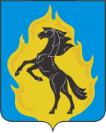

Кемеровская область - Кузбасс
Юргинский городской округ
Юргинский городской Совет народных депутатов

Расширенное заседание комитета по вопросам социальной политики

21.05.2025

Повестка дня

Начало в 12.15 большой зал

Об организации летнего отдыха в палаточном лагере «Дружба»
Докл: Булатова Ксения Константиновна, начальник Управления образованием
Пригл: Алмаева Елена Валерьевна, зам. Главы города по социальным вопросам
Булаева Олеся Валерьевна, директор МАУ «Юргинский оздоровительный центр «Отдых»
Максименко Михаил Борисович, педагог дополнительного образования МБУ ДО «Городской центр детского (юношеского) технического творчества»

Председатель комитета . Н.В. Рябовалова

